
ОПИСАНИЕ ТОВАРА

Оборудование для вырубки карт:

Наименование оборудования | Характеристики | Цена за шт., руб. в т.ч. НДС 20%
Ручной вырубщик пластиковых карт:  карт ПВХ Bulros ID5486 (усиленный) (54х86)  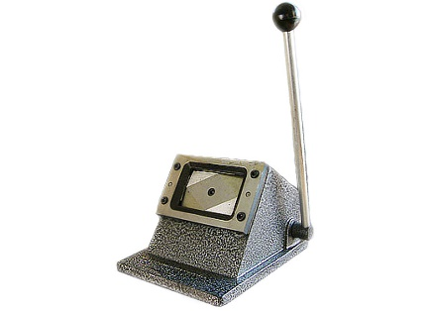 | Компактное ручное устройство, предназначеное для вырубки карт (усиленный) в определенном формате.  Длина вырубки 86 мм  Ширина вырубки 54 мм | 15 860,00

Bulros ID5486 – высокопрочная, полностью изготовленная из качественного металла машина, Вырубщик карт Bulros ID5486 позволяет создать до 10000 срезов без заточки при ухудшении среза допускается затачивание пуансона.

Сфера применения
- Небольшие офисы
- Мини типографии
- Дом

Преимущества
- Полностью металлический корпус
- удобная ручка для вырубки
- Допускается заточка пуансона

Технические характеристики
- Размер вырубки: 54х86 мм
- Максимальная толщина материала: 1 мм
- Скруглённые углы: R=3~4
- Привод: Ручной
- Ресурс пуансона: около 10000 резов
- Резиновые ножки

Габариты: 210х160х140 мм
Вес нетто: 3,25кг

Представленное оборудование обеспечивает поштучную высечку изделия размером 54х86 мм (со скруглением углов), состоящего из трех слоев ламината и двух слоев теслина.
Цена указана с учетом самовывоза со склада в г. Москве.
По всем вопросам просим Вас обращаться по телефону: +7-495-925-31-99 или электронной почте: nikiforov@cznak.ru; info@cznak.ru
Надеемся, что наше сотрудничество станет крепким, плодотворным и взаимовыгодным.

Исп. Никифоров А.А.
+7 (903) 721-39-21

